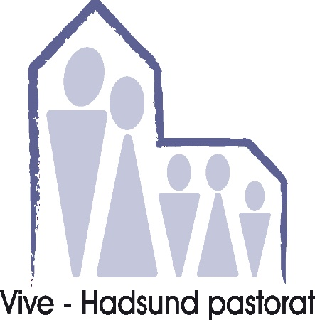Menighedsrådet indkaldes til menighedsrådsmøde i **Hadsund menighedscenter**

**Torsdag den 20. juni 2024** **kl. 17.30 – Lukket møde**

**Fodboldkamp og spisning kl. 18.00**

**MENIGHEDSRÅDSMØDET STARTER KL. 20.00.**

Afbud fra: Vivi

**Dagsorden:**

1. kl. 20.00 - Godkendelse af dagsorden.
2. kl. 20.00 - Siden sidst:
3. Nyt fra det stående udvalg for præstegård, kirke-og kirkegård samt fra kirkeværgen. - 10 min.
4. Nyt fra kirkegårdslederen og daglig leder. 15 min.

Beslutning om oversigt over procentvis opgavefordeling for kirkekontoret som styringsredskab for at synliggøre de samlede opgaver og hvem der skal løse dem.

1. Nyt fra kasserer. – 10 min.
2. Nyt fra præsterne. – 15 min.
3. Nyt fra kontaktperson. - 5 min.
4. Meddelelser fra formanden – 5 min. – liste udsendt.
5. kl. 21.00 - Eventuelt. Underskrivelse af protokol.
6. kl. 21.10 – Lukket møde fortsættes.

**Mandag den 26. august kl. 17.30 – ordinært menighedsrådsmøde.**

**Tirsdag den 17. september kl. 18.00 spisning – Valgforsamling 19.00.**

**Torsdag den 26. september kl. 17.30 – ordinært menighedsrådsmøde.**

**Onsdag den 23. oktober kl. 17.30 – ordinært menighedsrådsmøde.**

**Onsdag den 13. november kl. 17.30 – ordinært menighedsrådsmøde.**

**Onsdag den 27. november kl. 17.30 – socialt arrangement for gamle og nye MR.**

**Søndag den 1. december – Nyt menighedsråd tiltræder.**

Med venlig hilsen Rita Moore